| **C:\Users\DELLXPS13-9343\OneDrive\Desktop\positive full color-04.png**      **Individual Report**  *ISV2017 – WEB DESIGN AND DEVELOPMENT*  **Student Name :** Nguyễn Anh Thư  **Student ID :** 23070215  **Group Name :** Group 8  **Instructor :**  Dr. Pham Duc Tho |
| --- |

**Content**

1. Evaluation of product and process 4

1.1. Evaluation of product: 4

*- Ưu điểm:* 6

*- Nhược điểm :* 6

1.2. Evaluation of process: 6

2. Evaluation of team 7

2.1. *Đỗ Quỳnh Anh* 7

2.2. *Đỗ Thị Phương Anh*. 7

2.3. *Nguyễn Thị Hồng Dung*. 7

2.4. *Cao Thị Huyền Trang*. 7

2.5. *Nguyễn Huyền Trang* 7

3. Self - evaluation 9

3.1. My contributions 9

3.2. Reflectio n on my own performance 10

*- Điểm mạnh* 10

*- Điểm yếu*. 10

3.3. Lessons learnt 10

# 1. Evaluation of product and process

## 1.1. Evaluation of product:

Ơi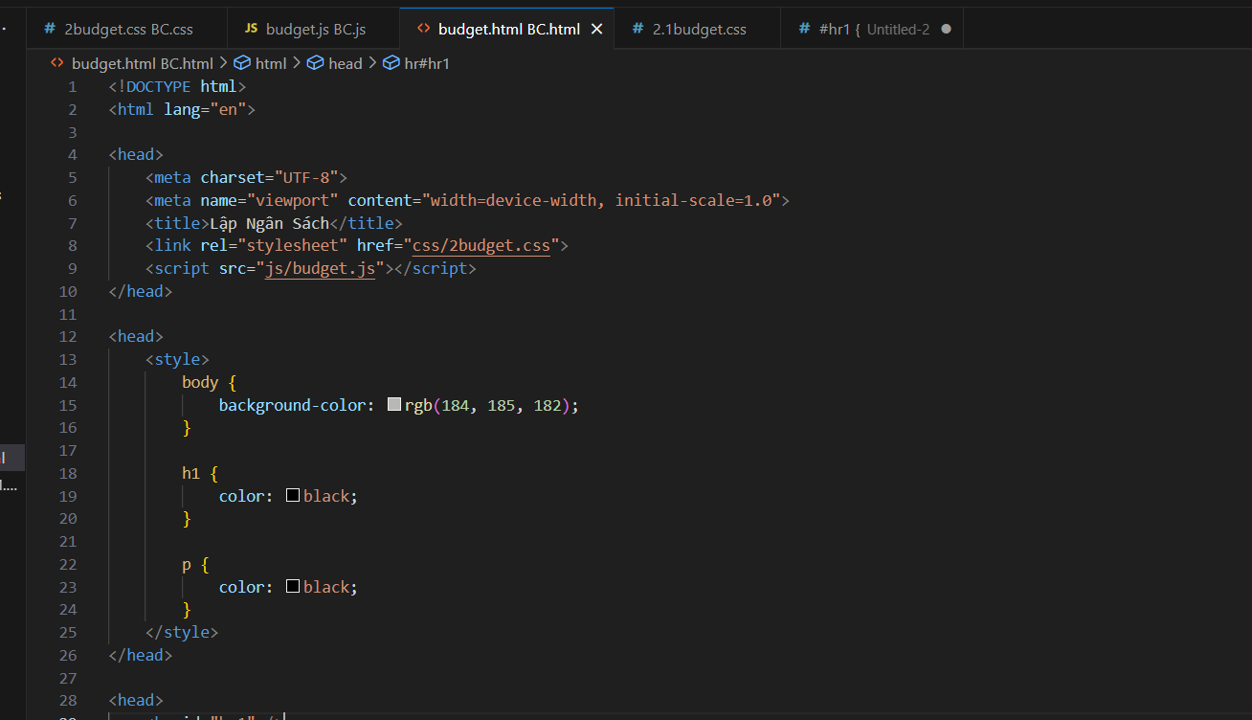 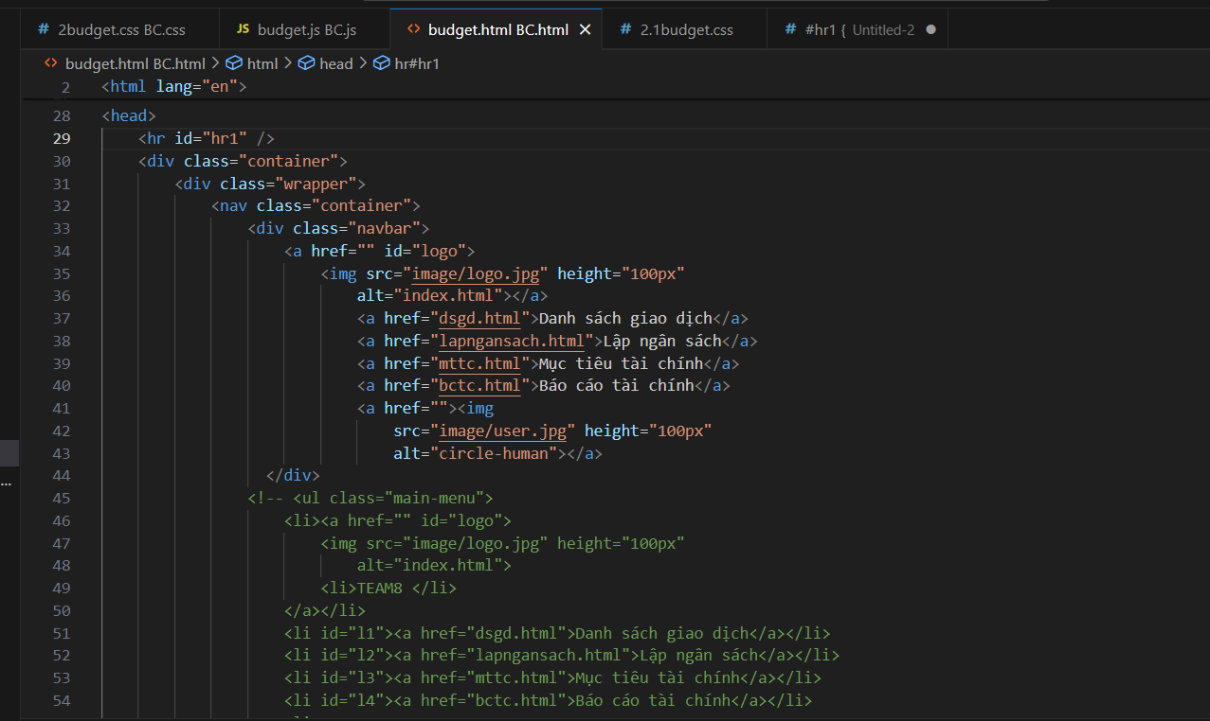

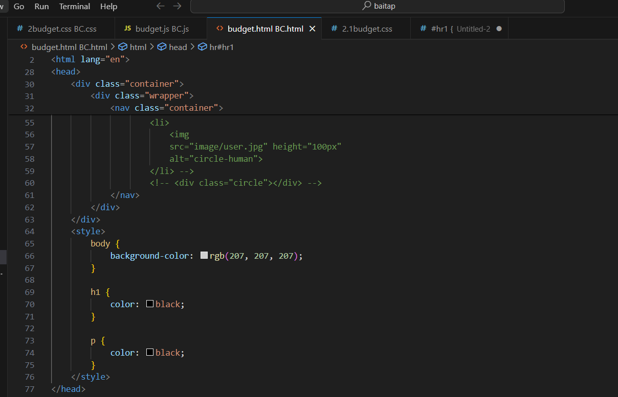

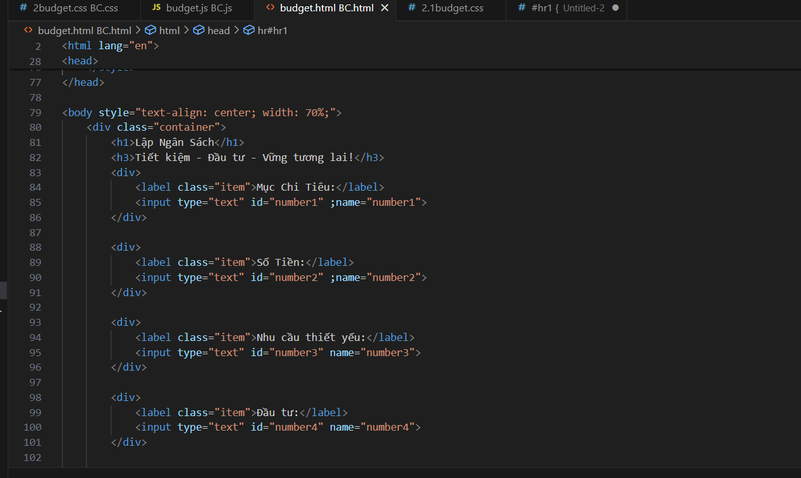

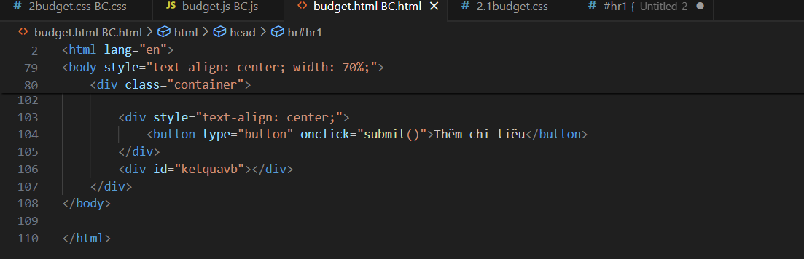

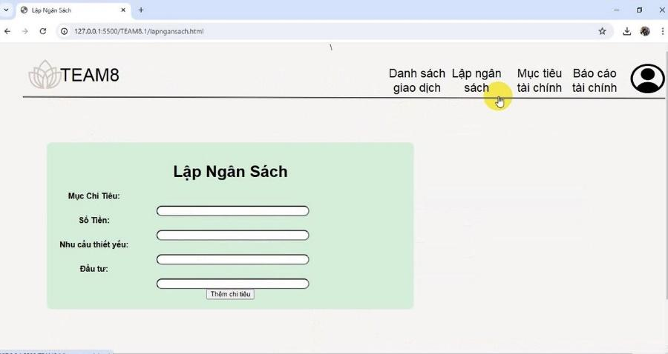

- Đây là kết quả cuối cùng về phần lập ngân sách.

- Lập ngân sách là quá trình lập trình lập kế hoạch cho thu nhập và chi tiêu của bạn trong một khoảng thời gian nhất định hiệu quả hơn, đạt được mục tiêu tài chính và tránh tình trạng nợ nần.

- Trong phần lập ngân sách ở đây gồm 4 phần như sau: mục chi tiêu, số tiền, nhu cấu thiết yếu và đầu tư. Và khi nhập đầy đủ các thông tin vào 4 phần trên thì tiếp tục nhấn “thêm chi tiêu” để web tổng cộng lại toàn bộ chi tiêu đã nêu ở trên.

### *- Ưu điểm:*

+ Sau khi đã thiết lập ngân sách lần đầu tiên, bạn có thể linh hoạt điều chỉnh cách thức phân chia thu nhập của mình mỗi quý/năm tùy theo mục tiêu tài chính của bản thân nhằm tối ưu lợi tức thu được.

+ Thiết lập ngân sách có vai trò quan trọng trong quá trình quản lý tài chính, thói quen thiết lập ngân sách sẽ dần hình thành trách nhiệm sử dụng tiền khoa học, giúp bạn nhận diện tình hình tài chính của mình và phát hiện các yếu điểm tài chính tiềm tàng.

### *- Nhược điểm :*

+ Rủi ro lớn nhất khi thiết lập kế hoạch tài chính một cách độc lập là bạn có thể thiếu cơ sở thông tin để dự báo các biến số thay đổi trong tương lai, điều này sẽ khiến kế hoạch tài chính của bạn không còn thực tế nữa.

*- Cải thiện thêm:* giao diện cần chỉn chu hơn, tập trung hơn và sáng tạo thêm phần làm việc.

## 1.2. Evaluation of process:

Nhận xét đánh giá về quá trình làm website:

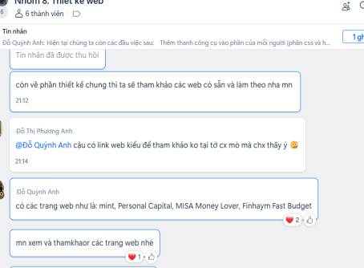

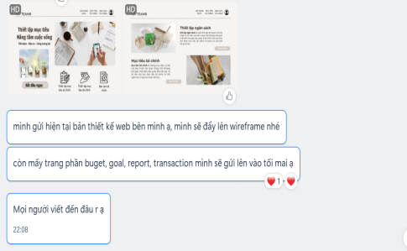 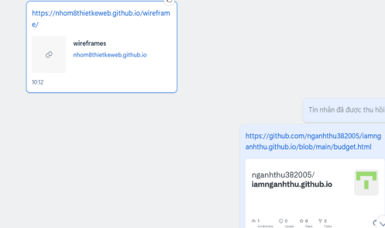

*- Ưu điểm:* mọi người nhiệt tình đóng góp ý kiến, nhóm trưởng hăng hái, hỗ trợ các thành viên còn lại hoàn thành bài.

*- Nhược điểm:* cần học hỏi nhiều hơn, chủ động hơn trong mọi hoạt động, tích cực, hăng hái và năng động, sáng tạo hơn.

# 2. Evaluation of team

Mô hình tính điểm có trọng số của toàn nhóm (bao gồm cả chính bạn) với lựa chọn tiêu chí và trọng số riêng, được hỗ trợ bằng nhận xét về từng thành viên. Mô hình được kỳ vọng sẽ tạo ra nhiều điểm số khác nhau cho từng thành viên.

## 2.1. Đỗ Quỳnh Anh

Bạn là trưởng nhóm, có kĩ năng và sự linh hoạt, rất nhiệt tình, sáng tạo và luôn hỗ trợ tất cả các thành viên trong công việc để hoàn thành phần code và báo cáo. Thái độ làm việc cao, bạn luôn nhắc nhở, động viên các thành viên trong nhóm để làm bài tập được hoành thanh nhanh và hiệu quả.

## 2.2. Đỗ Thị Phương Anh

Các thao tác làm việc, chỉnh sửa của bạn rất nhanh và đóng góp rất nhiều trong hoạt động của nhóm. Bạn làm việc nhóm và giải đáp thắc mắc rất tốt, xử lí tình huống linh hoạt luôn hỗ trợ mọi người làm bài tập.

## 2.3. Nguyễn Thị Hồng Dung

Bạn giúp đỡ các thành viên còn lại phần code và làm bài tập của mình đúng thời gian, bạn học hỏi thêm nhiều các kiến thức bên ngoài nhanh và ứng dụng vào bài tập.

## *2.4. Cao Thị Huyền Trang*

Bạn cần làm bài tập đầy đủ hơn; đóng góp ý kiến hoạt đọng cùng các thành viên; kham khảo, học hỏi thêm nhiều tài liệu và bạn cần tập trung hơn vào việc học và làm bài tập đầy đủ.

## 2.5. Nguyễn Huyền Trang

Bạn chưa có đóng góp ý kiến nhiều, vì vậy bạn cần tập trung hơn và làm bài tập đầy đủ để nâng cao kiến thức, và hoàn thiện bài tập được giao.

| ***Factor*** | ***Đỗ Quỳnh Anh*** | ***Đỗ Thị Phương Anh*** | ***Nguyễn Thị Hồng Dung*** | ***Cao Thị Huyền Trang*** | ***Nguyễn Huyền Trang*** | ***Nguyễn Anh Thư*** |
| --- | --- | --- | --- | --- | --- | --- |
| ***Kỹ năng làm việc*** | *9* | *9* | *9* | *7* | *7* | *8* |
| ***Đóng góp ý kiến*** | *10* | *10* | *8* | *6* | *8* | *8* |
| ***Sự linh hoạt và sáng tạo*** | *9* | *9* | *9* | *7* | *7* | *9* |
| ***Hiệu quả công việc*** | *9* | *9* | *9* | *8* | *9* | *9* |
| ***Thái độ làm việc*** | *10* | *10* | *10* | *7* | *8* | *9* |
| ***Sản phẩm cuối cùng của mỗi cá nhân*** | *9* | *9* | *8.5* | *7* | *7* | *7* |
| ***Total*** | *9,3* | *9,3* | *8,9* | *7* | *7,6* | *8,3* |

| ***Person*** | ***Total*** |
| --- | --- |
| Đỗ Quỳnh Anh | 9,3 |
| Đỗ Thị Phương Anh | 9,3 |
| Nguyễn Thị Hồng Dung | 8,9 |
| Cao Thị Huyền Trang | 7 |
| Nguyễn Huyền Trang | 7,6 |
| Nguyễn Anh Thư | 8,3 |

# 3. Self - evaluation

## 3.1. My contributions

Lưu ý: Sử dụng bằng chứng hỗ trợ kèm theo (Github hình ảnh, tài liệu,…) để minh họa và giải thích cho đóng góp của bạn trong làm việc nhóm.

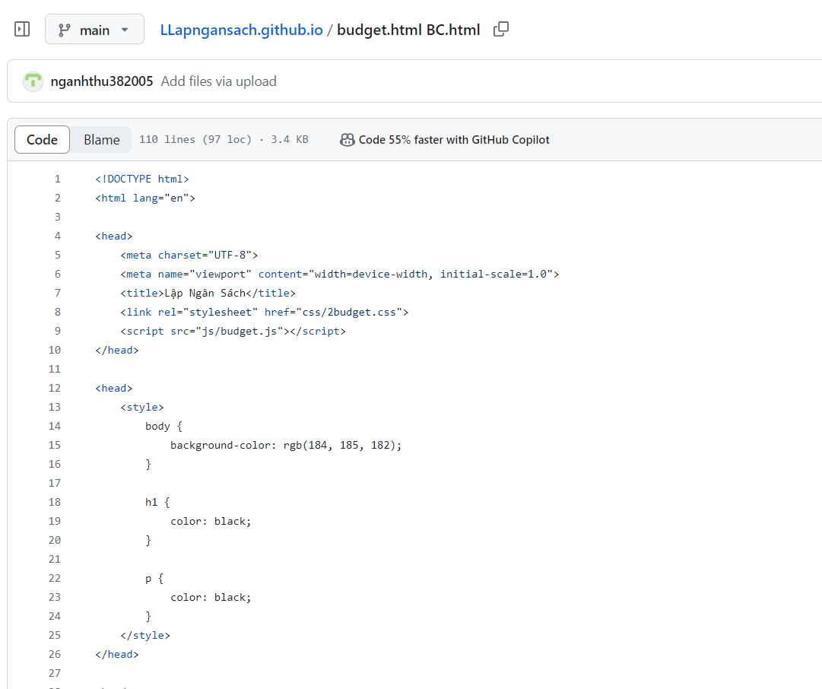

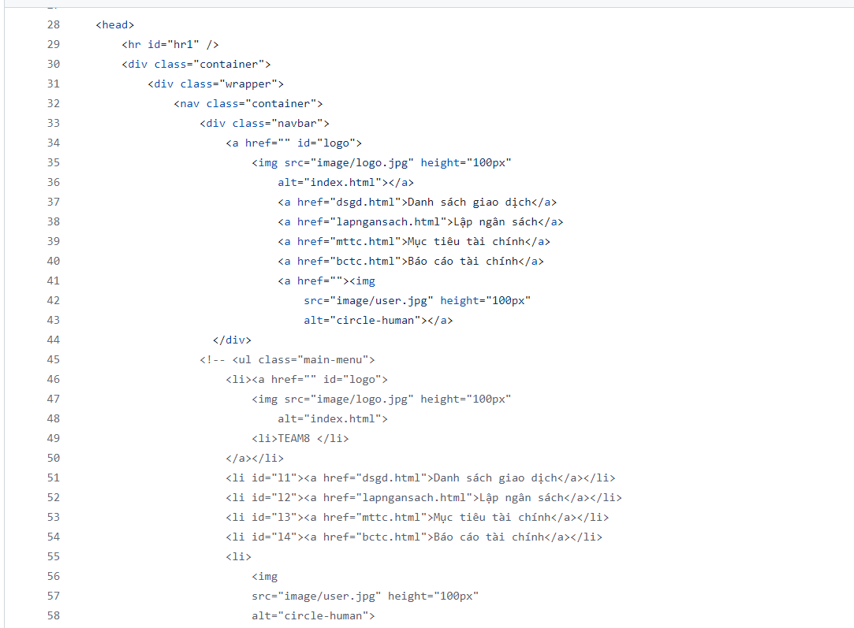

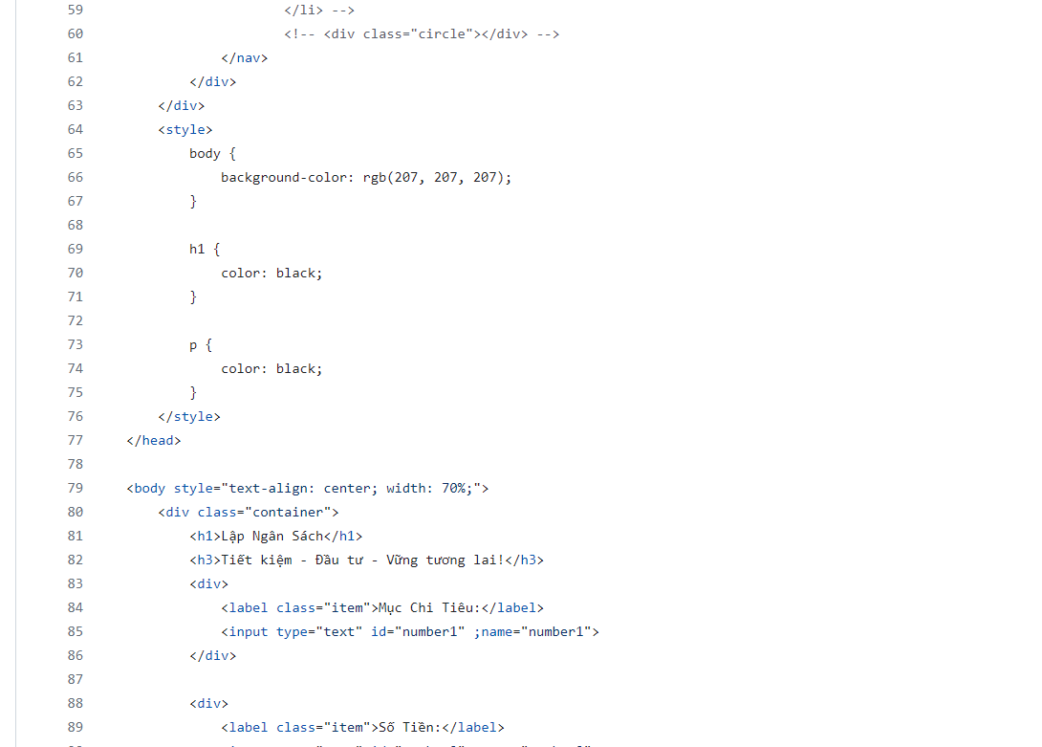

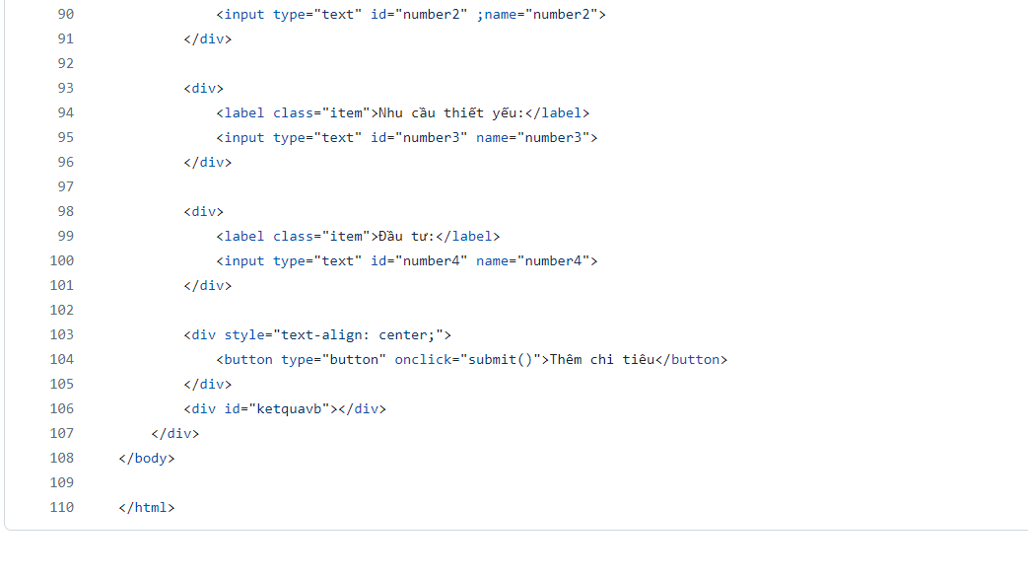

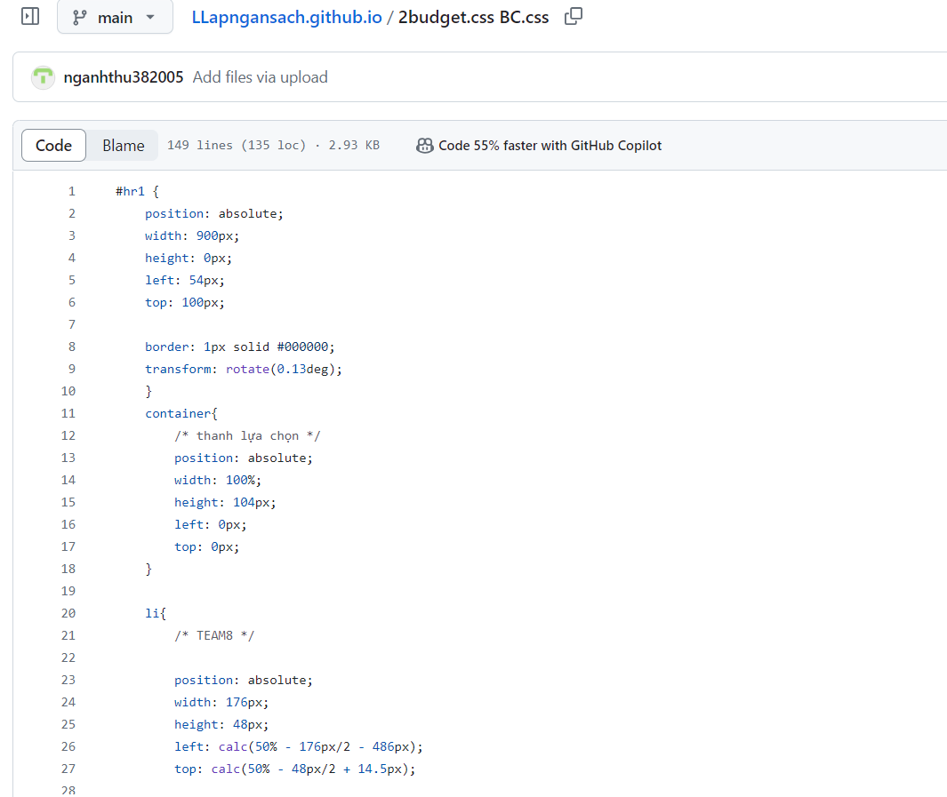

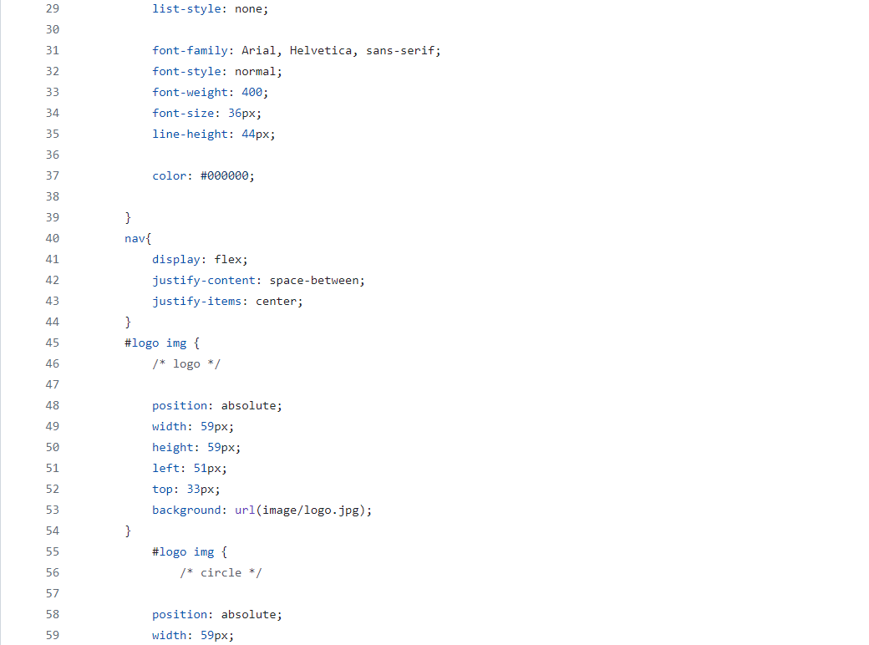

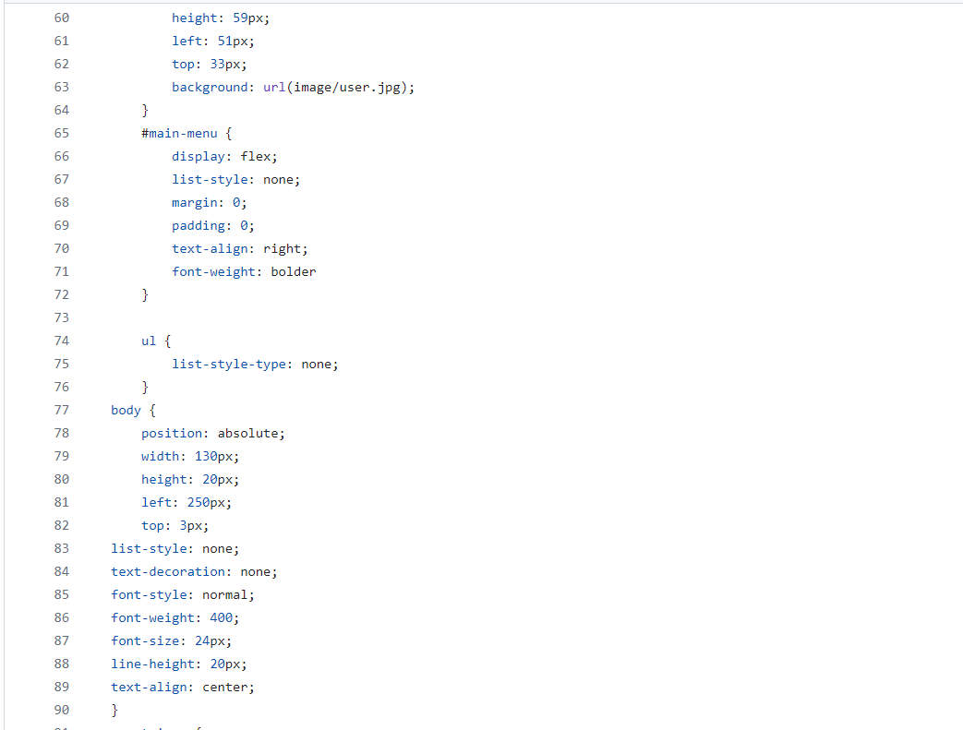

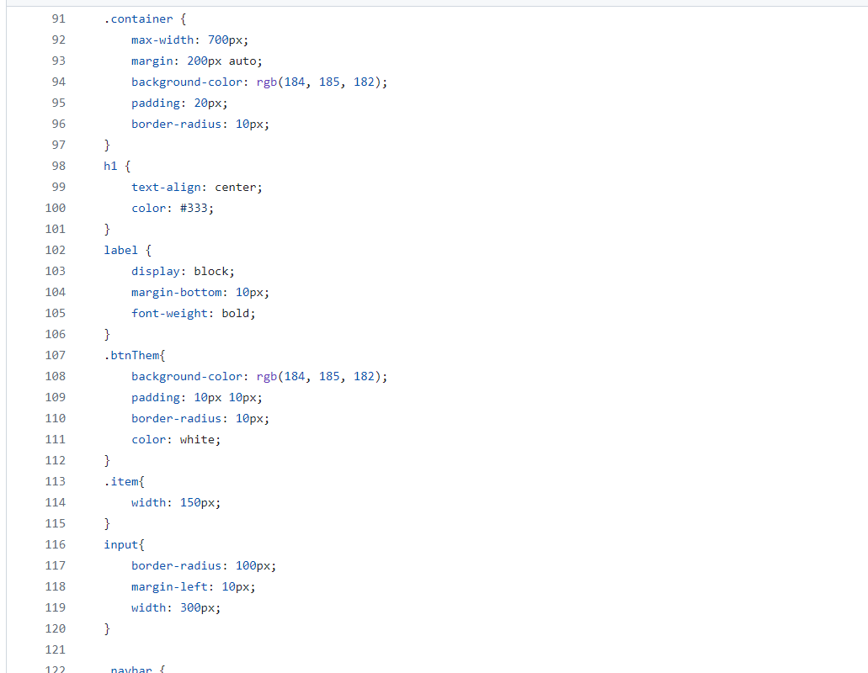

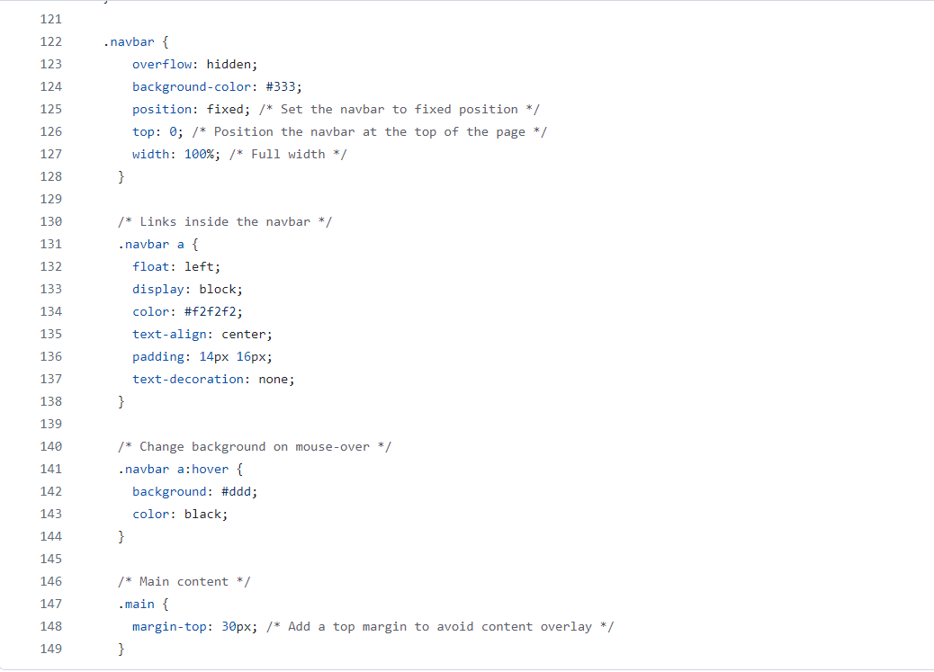

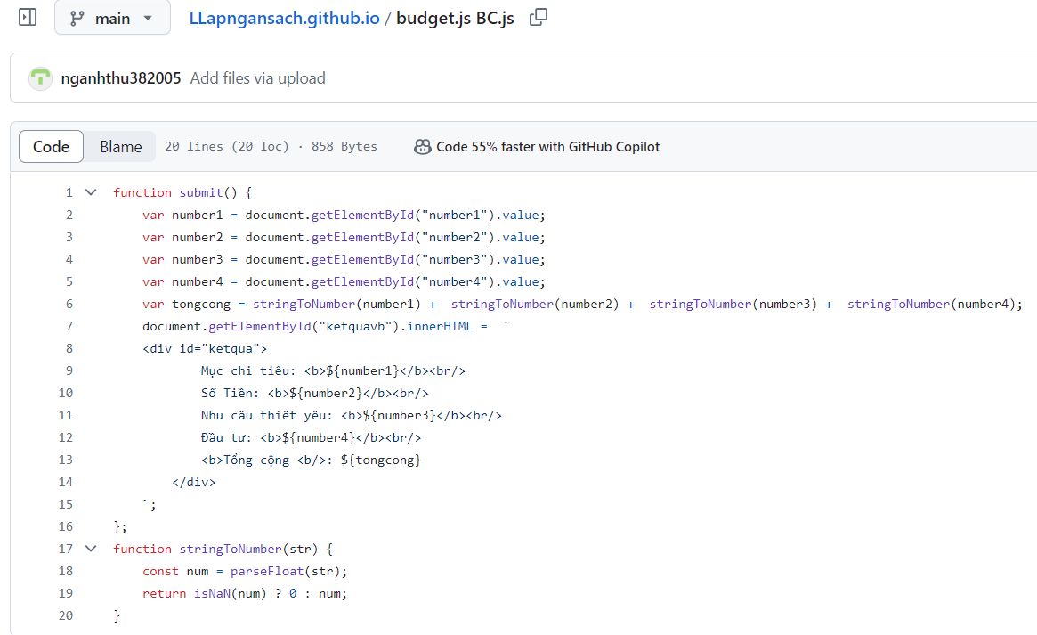

## 3.2. Reflectio n on my own performance

*- Điểm mạnh:* lắng nghe đóng góp ý kiến từ các thành viên nhóm để sửa bài tập của bản thân, làm bài tập trong đúng thời gian được giao; có đóng góp ý kiến với các hoạt động của nhóm, giúp đỡ bạn bè trong phần làm bài tập. Bản thân biết tìm hiểu, học hỏi, kham khảo thêm các tài liệu để ứng dụng vào bài tập.

*- Điểm yếu*: còn một số lúc chưa tập trung bài tập, làm bài lâu lâu chưa tốt, còn bị phụ thuộc vào tài liệu.

## 3.3. Lessons learnt

- Nắm vững được kỹ năng cơ bản môn thiết kế web; hiểu và trau dồi kỹ năng làm việc nhóm.

- Ngoài ra, bản thân cần học hỏi thêm nhiều kiến thức, kham khảo thêm các tài liệu, thực hành nhiều hơn để không bị phụ thuộc vào tài liệu và tập trung cao độ vào phần bài tập. Phát huy hết tính sáng tạo, đóng góp ý kiến, tự tin hơn về sản phẩm của mình.